Propozycje zabaw, zadań dla dzieci do 22.04

poniedziałek

1. Co to jest powietrze? Wytłumaczenie dzieciom na podstawie filmów:
https://www.youtube.com/watch?v=2-NU0LrDDIA
https://www.youtube.com/watch?v=Xgcf_IbiVjU

2. Zabawy powietrzem- ćwiczenia oddechowe:

- dmuchanie przez rurkę do miski z wodą – powstają bąbelki
- dmuchanie piórka lub kulki z papieru na stole- można zrobić wyścigi
- dmuchanie w trzymaną oburącz chusteczkę jednorazową

3. Zabawa ruchowa: Duży i mały skok
https://www.youtube.com/watch?v=InxomdEHL8M

wtorek

1. Zapoznanie dzieci z faktem, iż rośliny są źródłem tlenu niezbędnego do oddychania na podstawie filmów:
https://www.youtube.com/watch?v=UfnFm98heqQ

https://www.youtube.com/watch?v=DjtFCbXh8as

2. Praca plastyczna: Wiatraczek
https://www.youtube.com/watch?v=ygLdnZb5IfE
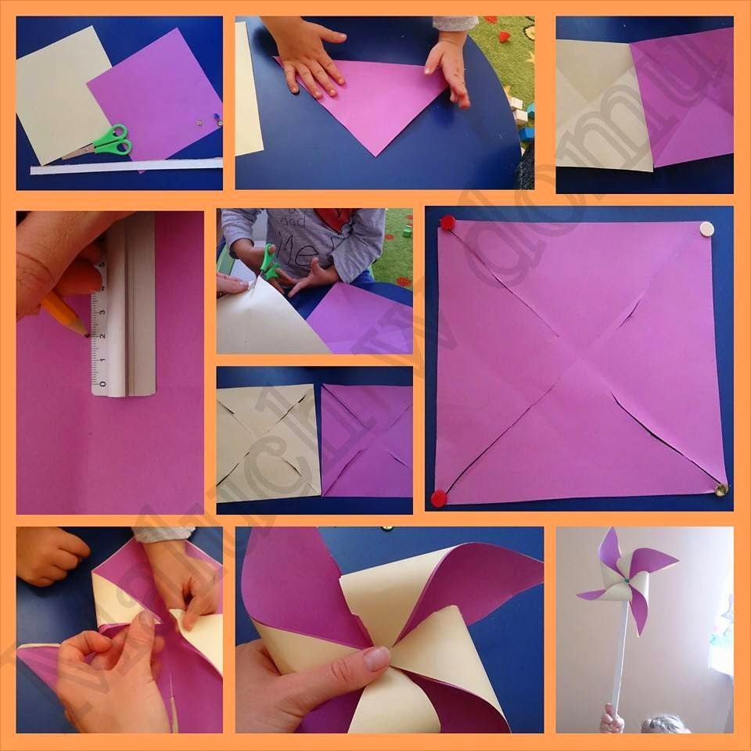

Wykonanie:
1. Obie kartki zaginamy po przekątnych.
2. Odmierzamy 2cm od środka na każdym zagięciu, pozostałą część przekątnych nacinamy.
3. Przekłuwamy pinezkami rogi w obu kartkach (jak na zdjęciu) oraz środek.
4. Wszystkie narożniki z dziurkami łączymy pinezką (lub gwoździkiem – wiatrak lepiej się kręci), przekładamy przez środek i mocujemy na patyku.

środa

1. Ekologiczny dom - bajka edukacyjna
https://www.youtube.com/watch?v=PYd88-RyaLs

2. Nauka piosenki:Wesoły wiatr
https://www.youtube.com/watch?v=XNPQjLhKEOQ

Wesoły wiatr
1. Gwiżdże na polu, zawodzi po lesie
Pod samo słońce latawiec nam niesie,
Ref.: Lubi fruwać, lubi latać, wszystkim wkoło figle płatać
Wesoły wiatr.
2. Pędzi żaglówki, zgina wielkie drzewa
Obrywa liście, w kominie śpiewa.
Ref.: Lubi fruwać, lubi latać, wszystkim wkoło figle płatać
Wesoły wiatr.
3. Kręci wiatraczki i przegania chmury
Wielki szybowiec unosi do góry.
Ref.: Lubi fruwać, lubi latać, wszystkim wkoło figle płatać
Wesoły wiatr.

3.Język niemiecki: zabawa https://www.youtube.com/watch?v=_g53wGPUI5Q

Was machen wir so gerne hier im Kreis?
Was machen wir so gerne hier im Kreis?
Co lubimy robić tutaj w kole?
Klatschen, klatschen, tralalalala
Klatschen, klatschen, tralalalala
klaskać, klaskać tralalala

Was machen wir so gerne hier im Kreis? (powtarza się w każdej zwrotce)
Stampfen, stampfen, tralalalala
Stampfen, stampfen, tralalalala
Depczemy, udeptujemy tralalala

Schnipsen, schnipsen, tralalalala
Schnipsen, schnipsen, tralalalala
pstrykamy palcami
Tanzen, tanzen, tralalalala
Tanzen, tanzen, tralalalala
tańczymy, tańczymy tralala

Hüpfen, hüpfen, tralalalala
Hüpfen, hüpfen, tralalalala
skaczemy,skaczemy tralalal

Dreht euch, dreht euch, tralalalala
Dreht euch, dreht euch, tralalalala
kręcimy się, kręcimy się tralala

